Міністерство освіти і науки України

Національний технічний університет України «Київський політехнічний інститут імені Ігоря Сікорського"

Факультет інформатики та обчислювальної техніки Кафедра інформатики та програмної інженерії

Звіт

з лабораторної роботи № 1 з дисципліни

«Алгоритми та структури даних-1.

Основи алгоритмізації»

«Дослідження лінійних алгоритмів» Варіант 10

Виконав студент ІП-12 Горобець Олексій Сергійович

(шифр, прізвище, ім'я, по батькові)

Перевірив

( прізвище, ім'я, по батькові)

Київ 202 1

**Лабораторна робота 1**

**Дослідження лінійних алгоритмів**

**Мета** – дослідити лінійні програмні специфікації для подання перетворювальних операторів та операторів суперпозиції, набути практичних навичок їх використання під час складання лінійних програмних специфікацій.

**Варіант 10**

***Задача 1.10***. Задано два значення А і В. Знайти Y = √|X − 3| + |X − 8|; де X = sin(A + B)

***Постановка задачі*.** Результатом розв’язку є одна шукана величина, для розрахування якої нам необхідно два заданих числа. Інших початкових даних для розв’язку не потрібно.

***Математична побудова.*** Складемо таблицю змінних.

|  |  |  |  |
| --- | --- | --- | --- |
| **Змінна** | **Тип** | **Ім’я** | **Призначення** |
| **Число A** | Дійсний | A | Початкове дане |
| **Число B** | Дійсний | B | Початкове дане |
| **Змінна X** | Дійсний | X | Проміжна змінна |
| **Змінна Y** | Дійсний | Y | Результат |

Таким чином, математичне формулювання задачі зводиться до обчислення змінної X за формулою: X = sin(A+B), та обчислення шуканої змінної Y за формулою: Y = √|X − 3| + |X − 8|.

***Розв’язання:***

Програмні специфікації запишемо у псевдокоді та графічній формі у вигляді блок-схеми.

**Крок 1**. Визначимо основні дії.

**Крок 2**. Деталізуємо дію знаходження X.

**Крок 3**. Деталізуємо дію знаходження Y.

***Псевдокод***

*крок 1*

**початок**

Обчислення X

Обчислення Y

**кінець**

*крок 2*

**початок**

X = sin(A+B)

Обчислення Y

**кінець**

*крок 3*

**початок**

X = sin(A+B)

Y=sqrt(abs(X-3)+abs(X-8))

**кінець**

***Блок-схема***

*крок 1 крок 2 крок 3*

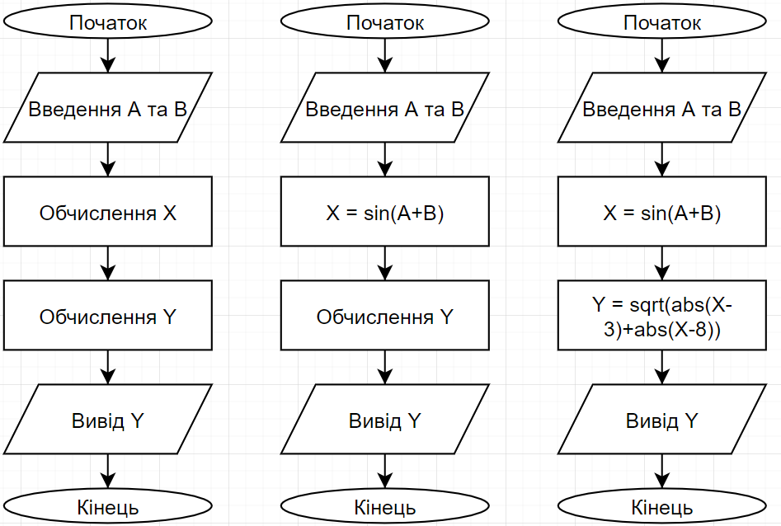

***Випробування алгоритму***

Перевіримо правильність роботи алгоритму на довільних конкретних значеннях початкових даних:

|  |  |
| --- | --- |
| **Блок** | **Дія** |
|  | Початок |
| 1 | Введення A = 2; B=1 |
| 2 | Обчислення Х = sin(2+1) = 0.1411200080598672 |
| 3 | Обчислення Y = (|0.1411200080598672-3|+|0.1411200080598672-8|)**0,5 = 3.2737990139714235 |
| 4 | Вивід: 3.2737990139714235 |
|  | Кінець |

***Висновок***

Під час виконання лабораторної було досліджено лінійні програмні специфікації для подання перетворювальних операторів та операторів суперпозиції, було набуто практичних навичок їх використання під час складання лінійних програмних специфікацій. Покращено навички написання псевдокоду, побудови та тестування алгоритмів.